РУКОВОДСТВО ПО ЭКСПЛУАТАЦИИ ПРОГРАММНОЙ КАССЫ «AMAN»
ВЕРСИЯ 1.0


г. Астана 2019 год
Содержание
1. Определения 3
2. Введение 4
3. Описание и назначение ККМ. 4
4. Технические требования к эксплуатации ККМ 4
5. Режим работы ПК «AMAN» 5
5.1. Режим работы онлайн ПК «AMAN» 5
5.2. Автономный режим ПК «AMAN» 5
5.3. Продолжительность смены в ПК «AMAN» 5
6. Подготовка к работе в ПК «AMAN» 5
7. Работа на ККМ 6
7.1. Регистрация налогоплательщика в ПК «AMAN» 6
7.2. Регистрация ККМ в уполномоченных органах. 11
7.3. .Активация кассы. 11
8. Работа с кассой. 13
8.1. Кассовый режим. 13
8.2 Пин – код программирования для кассы. 13
8.3. Открытие смены. 14
8.4. Оформление продажи через кассу товара, услуги. 15
8.5. Оформление покупки через кассу товара, услуги. 16
8.6. Смешанный платеж, наличными и платежной картой. 17
8.7. Возврат по номеру чека 18
8.8. Отмена последней операции 19
8.9. Внесение наличных в кассу 20
8.10. Изъятие наличных из кассы 21
8.11.Закрытие смены 21
9. Отчеты 22
9.1. Отчеты по кассе 22
9.2. История чеков 23
10. Настройки системы 23
11. Управление организацией. 24
11.1. Управление справочниками. 24
12. Профиль пользователя. 27
13. Печать чеков. 28

1. Определения
ПК «AMAN» - Программная касса «AMAN»;
ИС – Информационная система
ККМ – Контрольно – кассовая машина;
ОФД – Оператор фискальных данных;
ЭЦП – Электронная цифровая подпись.

2. Введение
Настоящее руководство по эксплуатации содержит сведения по работе с Программной кассой «AMAN», являющейся контрольно – кассовой машиной с функцией фискальной передачи данных в налоговые органы.

3. Описание и назначение ККМ.
ПК «AMAN», предназначена для регистрации и полноценного контроля поступления денежных средств и учета кассовых операций.
ПК «AMAN», включает в себя следующий функционал:
- Формирование чеков;
- Формирование отчетов и документации;
- Открытие и закрытие смены по кассе;
- Фиксирование операций по дате, времени и пользователю;
- Фиксирование реализации по наименованию;
- Подсчет стоимости по цене за единицу и количеству;
- Суммарный подсчет стоимости реализации;
- Подсчет суммы сдачи покупателю.

4. Технические требования к эксплуатации ККМ
Для работы в ПК «AMAN» требуется персональный компьютер или мобильное устройство с операционной системой семейства Windows, Linux, Mac OS, Android, IOS с доступом в сеть интернет со скоростью не менее 256 Килобайт в секунду (стандарт 3G) и программным обеспечением Web браузер (Chrome, Firefox, Safari, Internet explorer c поддержкой JavaScript) версии не старше 2017 года.

5. Режим работы ПК «AMAN»
ККМ работает как в режиме онлайн, так и в автономном режиме.
При наличии соединения с сервером ОФД чеки выводиться на печать с признаком «Фискальный чек».
В отсутствии соединения с сервером ОФД система переходит в автономный режим и печатает на чеке автономный код с признаком, что устройство работает в автономном режиме.

5.1. Режим работы онлайн ПК «AMAN»
При наличии связи с ОФД, данные по кассовым операциям автоматически передаются на сервер ОФД.

5.2. Автономный режим ПК «AMAN»
В случае отсутствия соединения с сервером ОФД ПК «AMAN» переходит в автономный режим сообщая оператору-кассиру об этом в интерфейсе. При этом работа кассы не прекращается, а каждому чеку присваивается собственный уникальный номер – автономный код и печатает автономный код на чеке с пометной, что устройство работает в автономном режиме. При работе более 72 часов, в автономном режиме, ПК «AMAN» блокирует кассу информируя об этом кассира.
ПК «AMAN» в автономном режиме работы обеспечивает проведение процедуры «Закрытие смены» и снятии Z-отчета. ККМ добавляет запрос на закрытие смены в автономную очередь и передает его на сервер при восстановлении связи с добавлением метки с датой и временем снятия Z-отчета. В случае отсутствия связи с сервером оператора фискальных данных, Z-отчет генерируется на ПК «AMAN» на основании данных о проведенных денежных операциях и выданных чеках, хранящихся в накопителе фискальных данных ПК «AMAN».
При восстановлении связи ККМ обеспечивает передачу всех команд из автономной очереди в порядке добавления в автономную очередь.

5.3. Продолжительность смены в ПК «AMAN»
С момента выдачи первого чека ПК «AMAN» работает 24 часа, после истечения 24 часов ККМ переходит в режим блокировки с блокировкой всех операций кроме закрытия смены. После закрытия смены ККМ возвращается в обычный режим.

6. Подготовка к работе в ПК «AMAN»
Перед эксплуатацией ПК «AMAN» налогоплательщику необходимо выполнить действия в следующем порядке:
1. зарегистрироваться в ПК «AMAN», по адресу kassa.aman.com.kz в личном кабинете, перейти в режим управление кассой, система автоматически присвоит заводской (серийный) номер, скачать паспорт завода – изготовителя;
2. зарегистрироваться на сайте ОФД по адресу www.oofd.kz, пройти регистрацию ККМ, получить: Идентификационный номер в системе ОФД, Стартовый токен ОФД;
3. активировать кассу в ПК «AMAN» с помощью, полученного от ОФД, идентификационного номера и стартового токена.

7. Работа на ККМ

7.1. Регистрация налогоплательщика в ПК «AMAN»
Для работы в ПК «AMAN» с кассовыми операциями налогоплательщик должен зарегистрироваться в информационной системе «AMAN» по адресу kassa.aman.com.kz
Заполнить все необходимые поля: e-mail, пароль, зарегистрироваться. (рисунок 1)
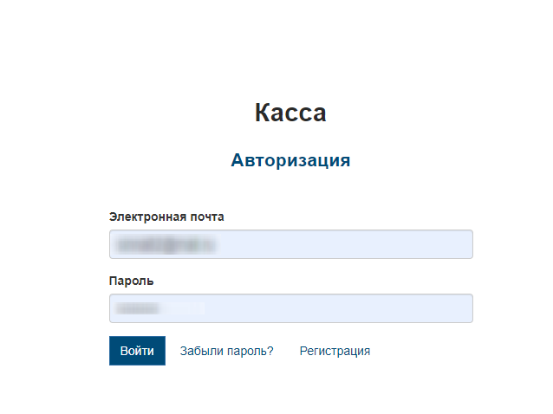
Рисунок 1
Ввести промокод, для первого месяца использования применить промокод start. (рисунок 2)

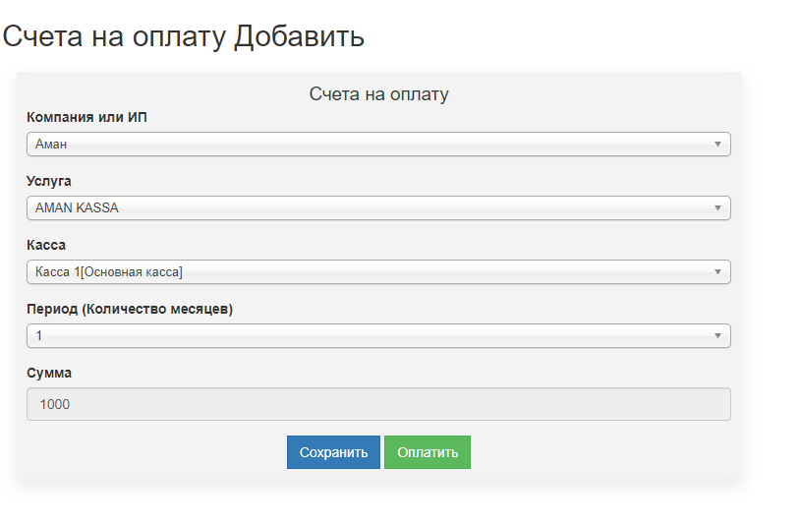
Рисунок 2
Для последующего входа в систему доступ будет открыт после оплаты. Оплата может быть списана с платежной карты или через банки второго уровня.
После регистрации в ПК «AMAN» в личном кабинете добавьте организацию.
(рисунок 3)
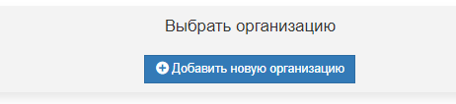
Рисунок 3
Заполните свои регистрационные данные и сохраните документ. (рисунок 4)
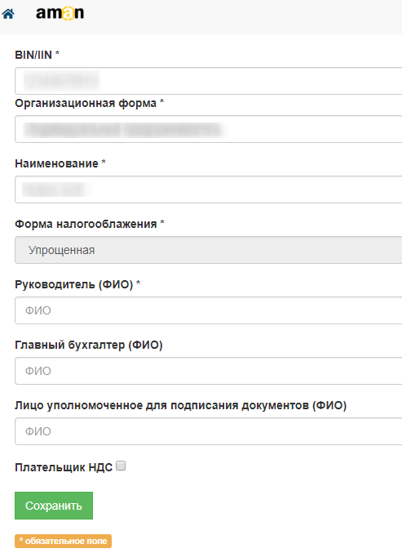
Рисунок 4

Для установки часового пояса и пин - кода для кассы (Подробное описание установки пин-кода п.9.2. настоящего Руководства по эксплуатации), перейдите в Личный кабинет - «Редактировать профиль пользователя». (рисунок 5)
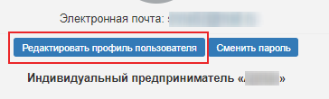
Рисунок 5
Сохраните документ. (рисунок 6)
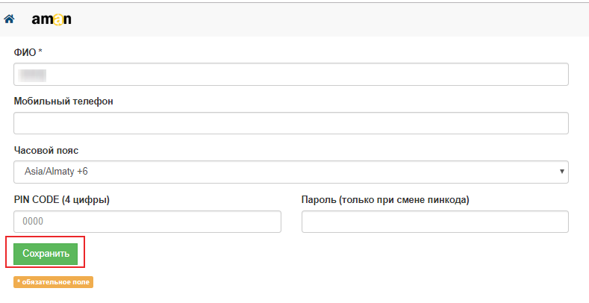

Рисунок 6
В личном кабинете добавьте адресные данные и банковские реквизиты. (рисунок 7)

Рисунок 7
После завершения регистрации в ПК «AMAN» и внесения всей необходимой информации о налогоплательщике в разделе Личный кабинет перейдите в режим «Управление кассой». (рисунок 8)
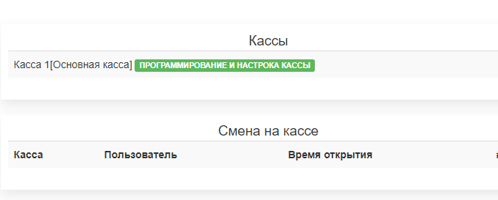
Рисунок 8

Перейдите в режим «редактирования» (рисунок 9)

Рисунок 9
Система автоматически присвоит заводской (серийный) номер ККМ.
Скачайте паспорт завода изготовителя ККМ, в котором указан уникальный заводской номер для ККМ. (рисунок 10)
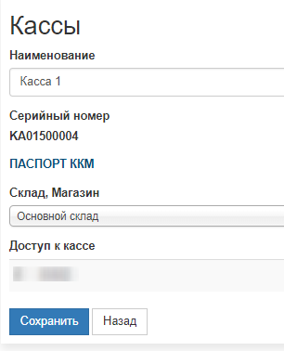
Рисунок 10

7.2. Регистрация ККМ в уполномоченных органах.
На основании присвоенного заводского (серийного) номера зарегистрировать ККМ на сайте ОФД по адресу www.oofd.kz, получив: Идентификационный номер в системе ОФД, Стартовый токен ОФД.

7.3. .Активация кассы.
Перейдите в раздел Справочники – Касса, редактировать документ. (рисунок 11)
Рисунок 11
Введите данные, полученные в личном кабинете ОФД, Идентификационный номер в системе ОФД, Стартовый токен ОФД, перейдите по кнопке «Инициализация ККМ». (рисунок 12)
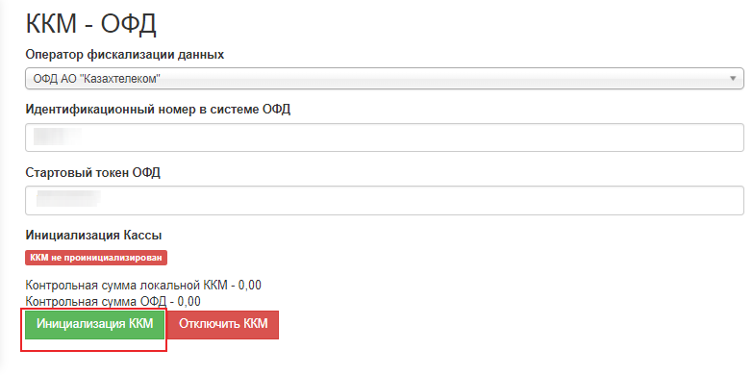
Рисунок 12
Касса проинициализирована и готова к работе. (рисунок 13)
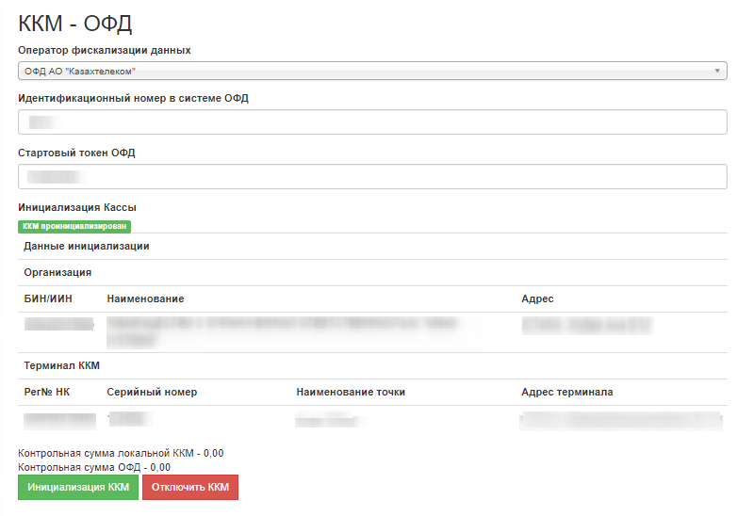
Рисунок 13

8. Работа с кассой.

8.1. Кассовый режим.
В ПК «ПК «AMAN» поддерживаются следующие кассовые режимы:
- Продажа;
- Покупка;
- Возрат;
- Внесение наличных в кассу;
- Изъятие наличных из кассы;
- Остаток денежных средств в кассе;
- Отчет;
- Последняя операция по кассе.
В контрольном кассовом чеке содержаться следующие данные:
- Наименование налогоплательщика;
- ИИН/БИН налогоплательщика;
- Серийный номер ККМ;
- Регистрационный номер ККм в налоговом органе;
- Порядковый номер чека;
- Тип кассовой операции;
- Номер фискального признака;
- Дата и время чека;
- Кассир;
- Касса
- Наименование товара, работы, услуги.
- Цена за еденицу;
- Колличество;
- Итоговая сумма;
- Способ принятия оплаты (наличный/безналичный);
- Сумма сдачи покупателю;
- Наименование оператора фискальных данных и реквезиты интернет – ресурса;
- Налоги.

8.2 Пин – код программирования для кассы.
Режимы работы ПК «AMAN» защищены пин –кодом.
Для установки пин – кода перейдите в Личный кабинет - Редактировать профиль пользователя, введите пин – код для кассы, 4 цифры и текущий пароль в систему. Сохраните документ. (рисунок 14)
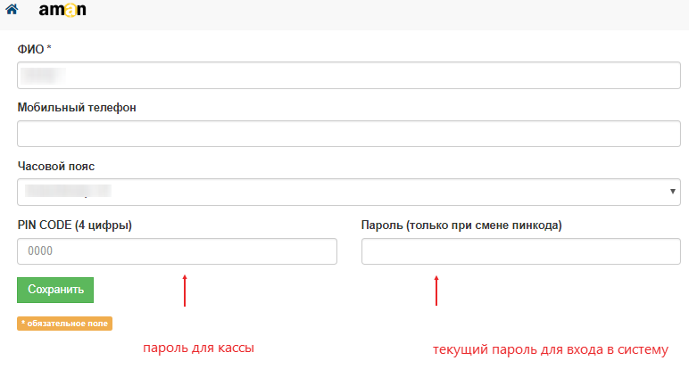
Рисунок 14

8.3. Открытие смены.
Для открытия смены в ПК «AMAN» перейдите в раздел Касса – Рабочее место – открыть смену, введите пин-код. (рисунок 15)
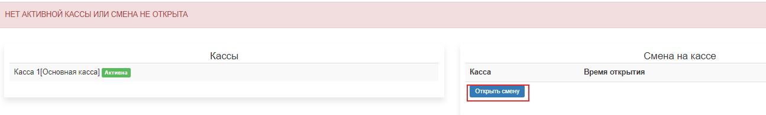
Рисунок 15
Касса активна и готова к работе. (рисунок 16)
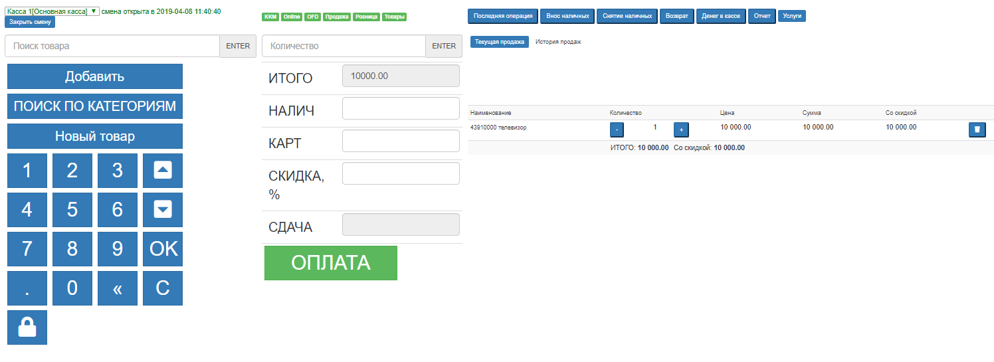
Рисунок 16

8.4. Оформление продажи через кассу товара, услуги.
Перейдите в панель управления Касса – Продажа. (рисунок 17)

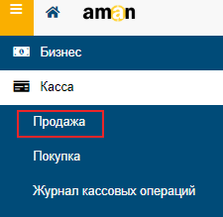
Рисунок 17

Выберите режим продажа товара или услуги, введите количество, наименование, система сформирует итоговую сумму реализации. (рисунок 18)

Рисунок 18
Сумма в поле сдача рассчитывается ККМ автоматически.
После проведения оплаты формируется чек с номером фискальных данных присвоенным сервером ОФД и порядковым номеров в ПК «AMAN», данные автоматически отправляются в систему ОФД. (рисунок19)
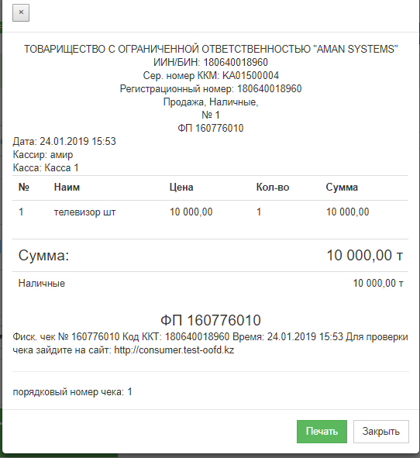
Рисунок 19

8.5. Оформление покупки через кассу товара, услуги.
Режим покупки доступен только для открытой смены.
Перейдите в панель управления Касса – Покупка. (рисунок 20)

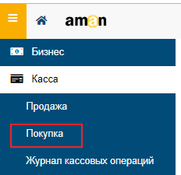
Рисунок 20

Для оформления покупки выберите товар или услугу, количество, цена за единицу. (рисунок 21)
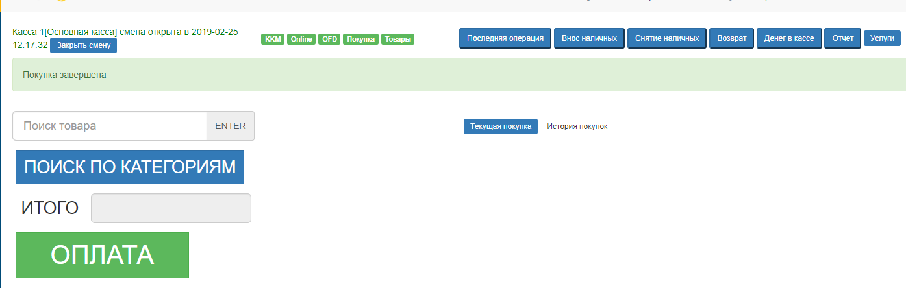
Рисунок 21

После нажатия кнопки Оплата система автоматически сформирует чек. (рисунок 22)

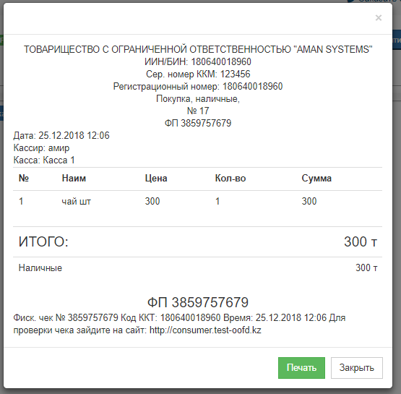
Рисунок 22

8.6. Смешанный платеж, наличными и платежной картой.

ККМ принимает к оплате часть наличной суммы оплаты и часть оплаты платежной картой. В данном случае кассир заполняет два поля «Наличные» и «Картой». (рисунок 23)

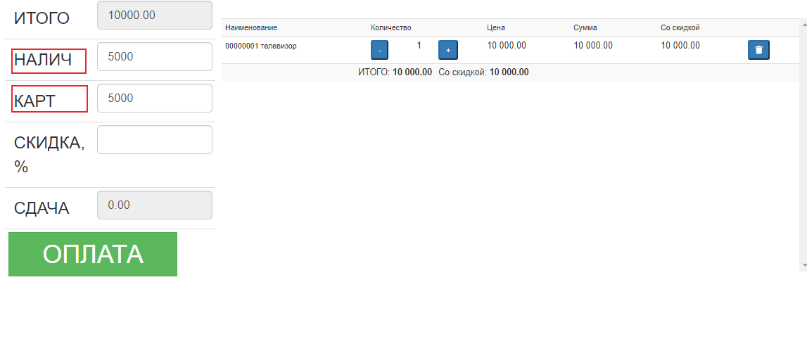
Рисунок 23

Фискальный чек в данном случае будет содержать информацию, полученные наличные денежные средства и платежной картой. (рисунок 24)
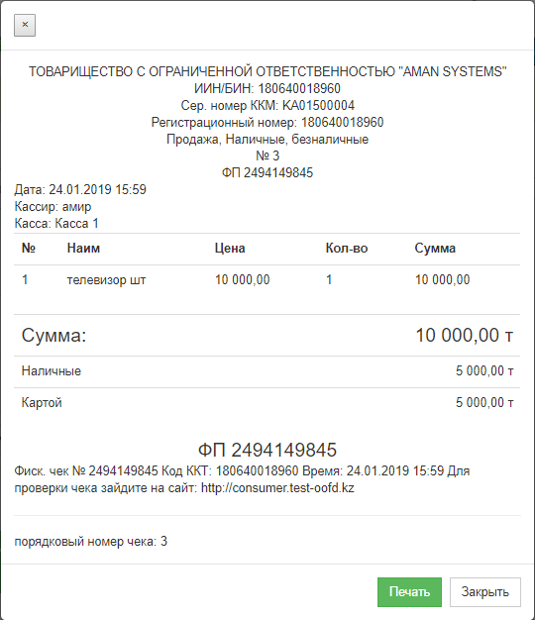
Рисунок 24

8.7. Возврат по номеру чека
Возврат продажи проводиться в кассе путем нажатия кнопки возврат. (рисунок 25)
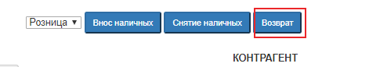
Рисунок 25
В диалоговом окне введите номер чека, по которому происходит возврат и перейдите по кнопке «Искать продажу по номеру чека. (рисунок 26)
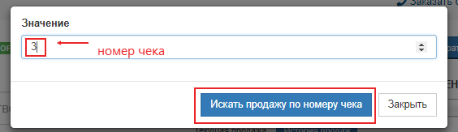
Рисунок 26

Система выведет чек, перейдите в режим «сделать возврат». (рисунок 27)
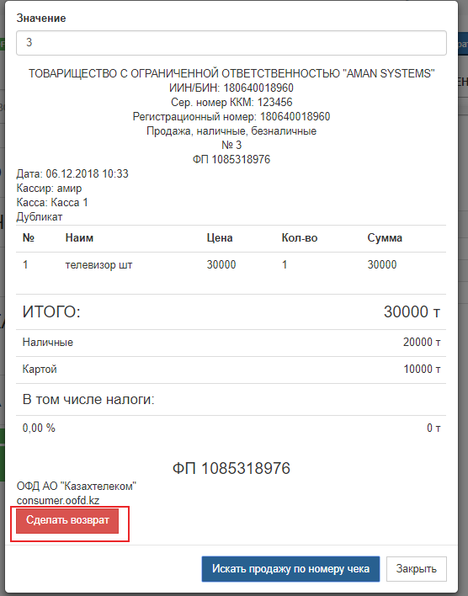
Рисунок 27
Система автоматически сделает возврат продажи с передачей данных в ОФД.

8.8. Отмена последней операции
Отменить последнюю операцию можно, только если смена открыта, в меню Касса – Последняя операция. (рисунок 28, 29)
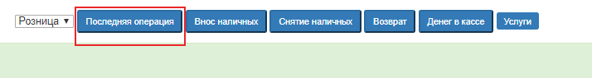
Рисунок 28
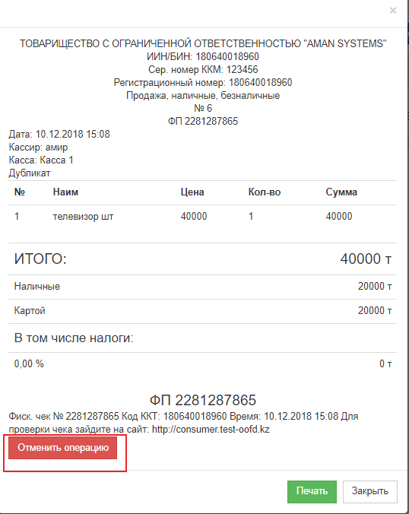
Рисунок 29

8.9. Внесение наличных в кассу
Внесение в кассу наличных денег производиться в разделе «Касса» и доступно только для открытой смены. В интерфейсе системы нажмите кнопку «Внос наличных». (рисунок 30).
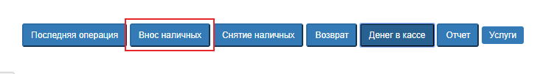
Рисунок 30
Система выведет диалоговое окно, после введения суммы, нажмите команду «Внести наличные в кассу». (рисунок 31)
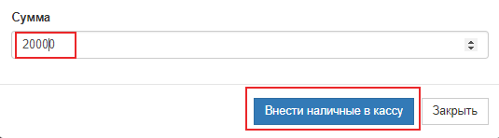
Рисунок 31
Сохраните документ. Система автоматически зачислит данную сумму в кассу с передачей данных на сервер ОФД.

8.10. Изъятие наличных из кассы
Изъятие наличных из кассы денег производиться в разделе «Касса» и доступно только для открытой смены. В интерфейсе системы нажмите кнопку «Снятие наличных». (рисунок 32).
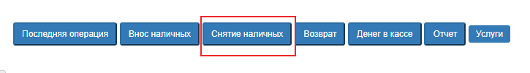
Рисунок 32
Система выведет диалоговое окно, после введения суммы, нажмите команду «Снять наличные из кассы». Сохраните документ. (рисунок 33)
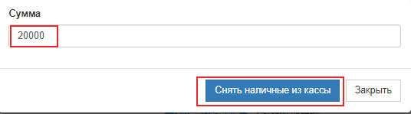
Рисунок 33

8.11.Закрытие смены
Для закрытия смены нажмите кнопку «Закрыть смену». (рисунок 34)
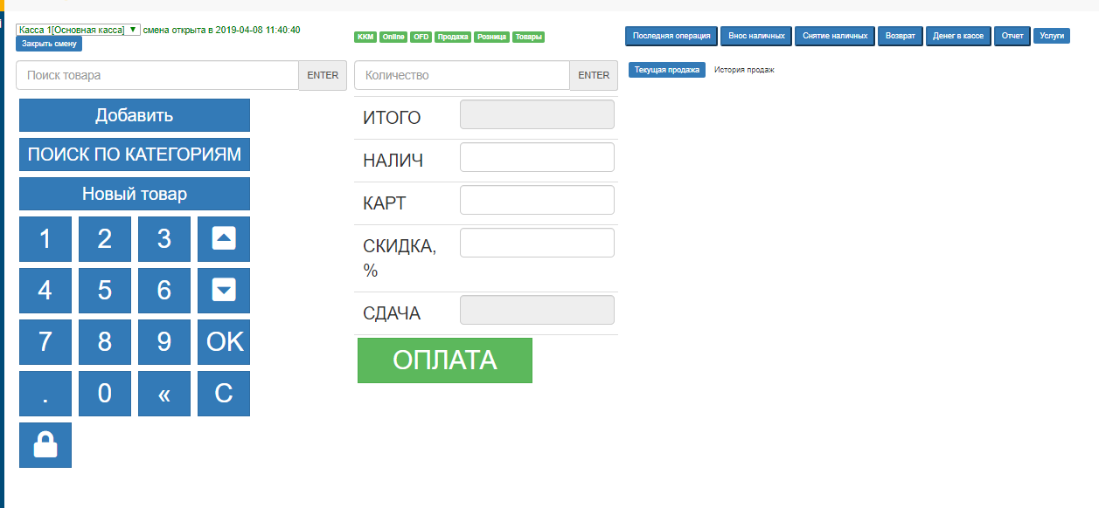

Рисунок 34

Перейдя в Касса – рабочее место, интерфейс информационной системы уведомляет, что смена закрыта, активной кассы нет. (рисунок 35)
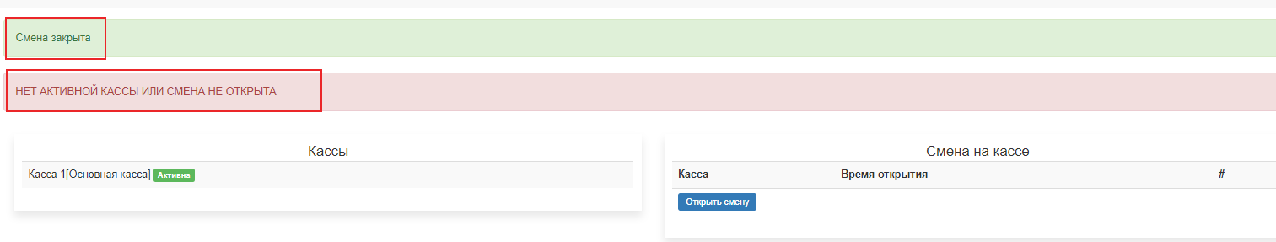
Рисунок 35

9. Отчеты

9.1. Отчеты по кассе
В ПК «AMAN» доступны следующие отчеты:
Сменный Z-отчет, доступен только после закрытия смены;
Х – Отчет, доступен по каждой кассе только для открытой смены;
Отчет по кассирам;
Отчет по секциям.
Для просмотра отчетов перейдите в раздел Касса- Журнал кассовых операций. (рисунок 36)
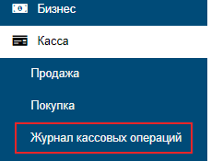
Рисунок 36
Перейдите в отчет. (рисунок 37)
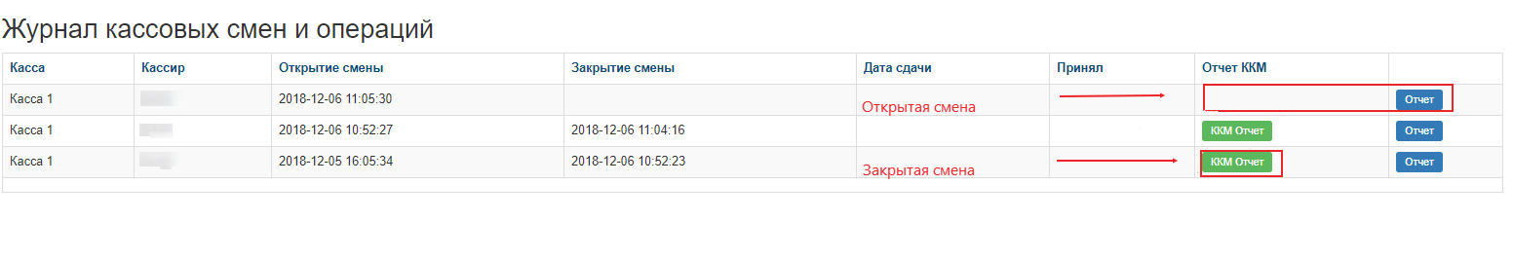
Рисунок 37
Просмотр отчетов так же доступен на сайте ОФД в личном кабинете.

9.2. История чеков
История чеков сохраняется по каждой смене. Для просмотра истории чеков перейдите в Касса – Журнал кассовых операций – Отчет. (рисунок 38, 39)
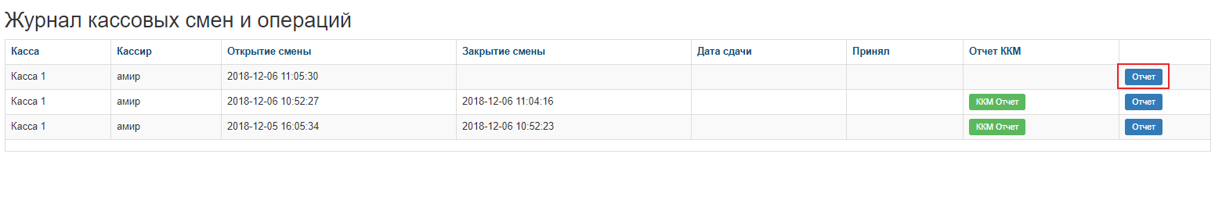
Рисунок 38
Рисунок 39

10. Настройки системы
Режим «Управление кассой» доступен только для закрытой смены. Данный функционал позволяет отредактировать такие поля как: пользователя кассы, склад (торговую точку), добавление секции, настройка печати чеков, выбор языка. После редактирования необходимых полей сохраните документ. (рисунок 40, 41)

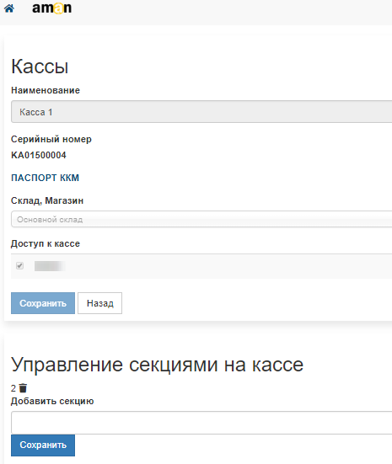
Рисунок 40
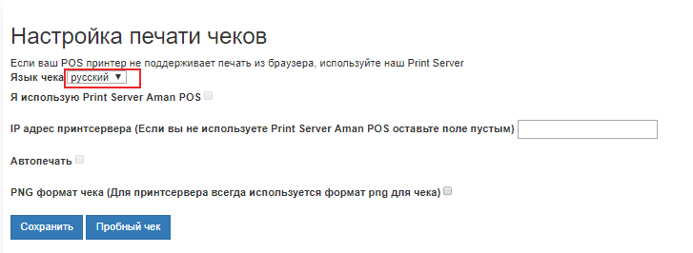

Рисунок 41

11. Управление организацией.

11.1. Управление справочниками.
В ПК «AMAN» содержаться такие справочники как: справочник товаров, услуг, контрагентов, склады (магазины), категории товаров, кассы. Данные справочники необходимо заполнить для учета товара, услуг, задолженности.
Справочник товаров:
Порядок создания нового товара:
Справочники – товары
Создать новый документ. (рисунок 42)
Рисунок 42
Заполните необходимые поля: категория товаров, наименование товара, единица измерения EAN, если EAN отсутствует система присвоит его автоматически, единица измерения, описание товара.
Сохраните документ. (рисунок 43)

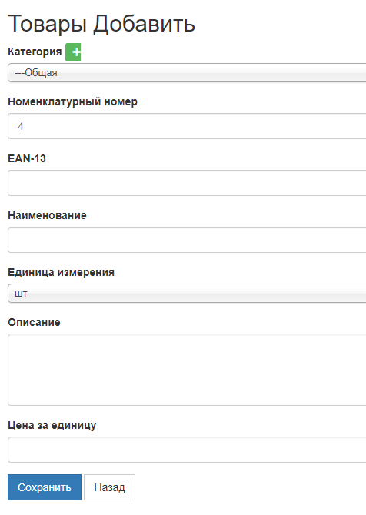
Рисунок 43
Справочник услуг:
Порядок внесения в справочник наименования услуги,
Справочник – Услуги, создать новый документ. (рисунок 44)
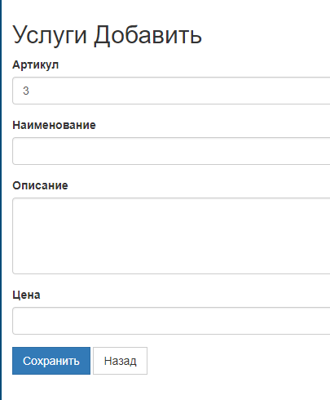
Рисунок 44

Справочник категории товаров.
В ПК «AMAN» категория товара «Общая» предусмотрена по умолчанию.

Для создания новой категории товара перейдите в Личный кабинет – Справочники – Категории товаров. Создайте новый документ.
Заполните наименование категории и сохраните документ. (рисунок 45)
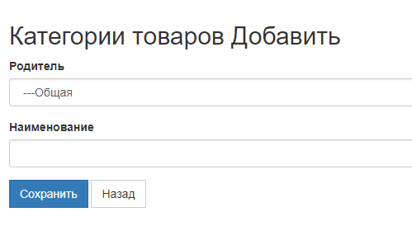
Рисунок 45

12. Профиль пользователя.
Профиль пользователя предназначен для просмотра, редактирования, смены пароля для входа в систему, выбора часового пояса, смены пин-кода для кассы.
Для редактирование профиля пользователя, смены пароля перейдите в Личный кабинет – Редактировать профиль пользователя. (рисунок 46)
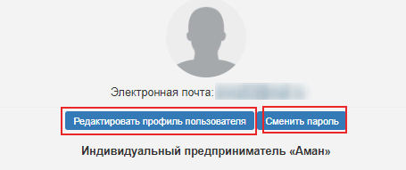

Рисунок 46
Для редактирования профиля пользователя введите необходимые данные и сохраните документ. (рисунок 47)
Рисунок 47
Для смены пароля, перейдите «Сменить пароль», на электронную почту будет отправлена инструкция по смене пароля учетной записи, перейдя по ссылке введите новый пароль.

13. Печать чеков.
Для печати чеков необходимо дополнительное оборудование POS термопринтер для чеков.

